Муниципальное бюджетное дошкольное образовательное учреждение
муниципального образования «город Бугуруслан»
«Детский сад общеразвивающего вила №17»
с приоритетным осуществлением познавательно-речевого развития воспитанников

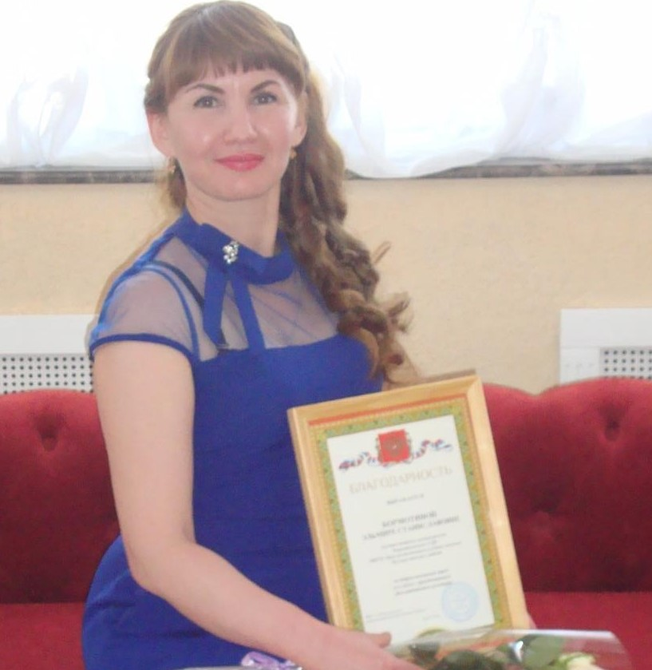

Опыт работы Музыкального руководителя

"Использование современных образовательных технологий с детьми дошкольного возраста в музыкальной деятельности"

Подготовила:
Бормотина Э.С. музыкальный руководитель
первой квалификационной категории

Бугуруслан, 2022г.

«Использование современных образовательных технологий с детьми дошкольного возраста в музыкальной деятельности»

Музыкальным руководителем работаю четвертый год. Имею Первую квалификационную категорию. Моя тема по самообразованию «Современные технологии музыкального развития дошкольников в условиях ФГОС ДО».
В связи с введением ФГОС я начала строить свою педагогическую концепцию с учётом нового, ранее малоизученного мною, применение инновационных методов и форм, техник и технологий в музыкальном воспитании в условиях введения ФГОС стало целью моей работы.
Цель реализую в задачах, которые отвечают запросам ребенка:
- творческое развитие природной музыкальности ребенка;
- создание условий, предоставляющих возможности каждому ребенку проявить свои индивидуальные способности при общении с музыкой;
- высвобождение первичной креативности, создание условий для спонтанных творческих проявлений;
- помощь в формировании внутреннего мира и самопознании (эмоционально-психическое развитие и психокоррекция).
Работаю по программе «Ладушки» Каплуновой, «Музыкальное воспитание в детском саду» под редакцией Н.А. Ветлугина, программа Т. Бурениной «Коммуникативные танцы – игры», в своей работе использую методику профессора Э. Жака - Далькроза «Далькроз – ритмика». Постоянный поиск ответов на вопросы, возникающие в ходе работы по музыкальному воспитанию детей на занятиях, подтолкнул меня к знакомству с разработанными методиками и практиками коллег и исследователей. Методики и разработки Т.Боровик, А.Бурениной и Т. Сауко, Т. Тютюнниковой, О.Радыновой, М. Картушиной, постоянное ознакомление и изучение профессиональных изданий: «Музыкальный руководитель», «Обруч», «Дошкольное воспитание» – все это, оказалось для меня интересным и полезным, расширило профессиональный кругозор, нашло отражение в практической деятельности.
Основная задача - воспитать у детей любовь к музыке, создать на занятиях атмосферу познания, стремление узнать больше, уделить внимание каждому ребенку.
Использую приемы и методы, направленные на поддержку познавательной активности, воспитывающего и развивающего обучения, обогащения разного рода положительного опыта у детей, развитие у них коммуникативных навыков.

С помощью коммуникативных танцев вовлекаю ребенка в процесс музицирования через создание атмосферы приятия друг друга и эмоционально-психическое раскрепощение. Их использование помогает решать следующие задачи: развитие коммуникативных навыков, работа над ощущением формы, развитие двигательной координации, развития чувства ритма.
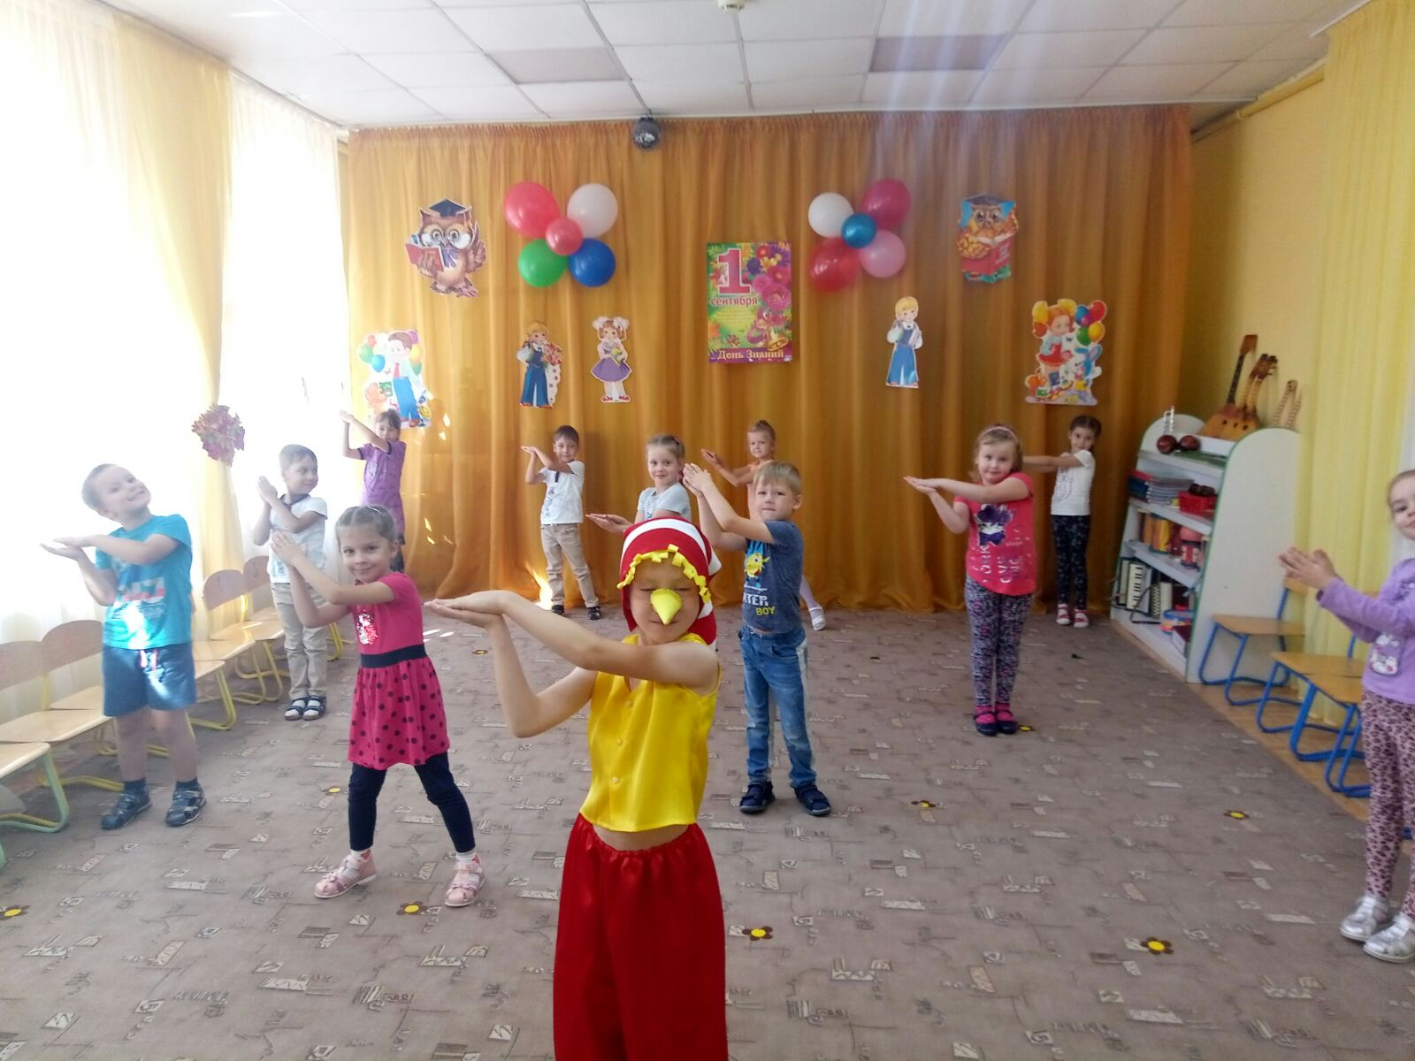

Включаю такие как координационно-подвижные игры (музыкальные и речевые) - это игры крупномасштабно (через все тело) дают ощущение музыкальной динамики, темпа, исполнительского штриха, речевого и пластического интонирования, что является их музыкальным содержанием. Они пронизаны идеей координации, которая выступает в них в роли двигательного «аккомпанемента», стимулирует развитие ловкости, точности, реакции, воспитывает ансамблевую слаженность.
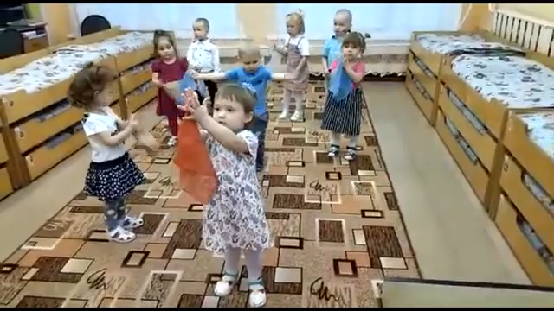
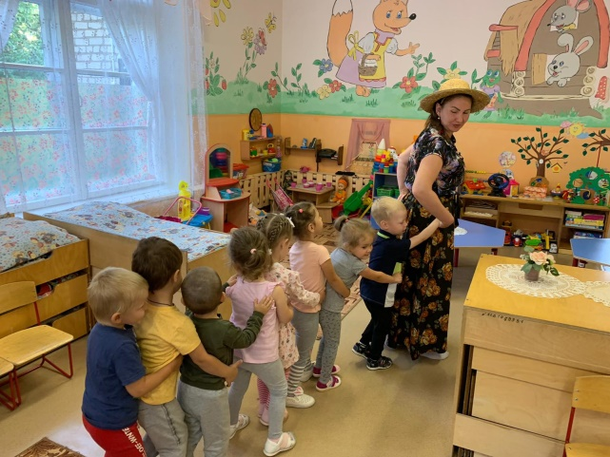

Пальчиковые игры (музыкальные и речевые). Ценность в пальчиковых игр в контексте развития музыкальности детей заключается в том, что они представляют собой первые опыты исполнительского артистизма, в которых характер исполнения фактически интонируется, обогащаясь ритмо-звуковыми модуляциями разговорной речи. Пальчиковые игры
● развивают мышечный аппарат, мелкую моторику, тактильную чувствительность;
● «предвосхищают» сознание, его реактивность (ввиду быстроты смены движений);
● повышают общий уровень организации ребёнка.
● направлены на развитие чувства ритма, дикционной моторики речи, выразительно-речевого интонирования, координации движений.
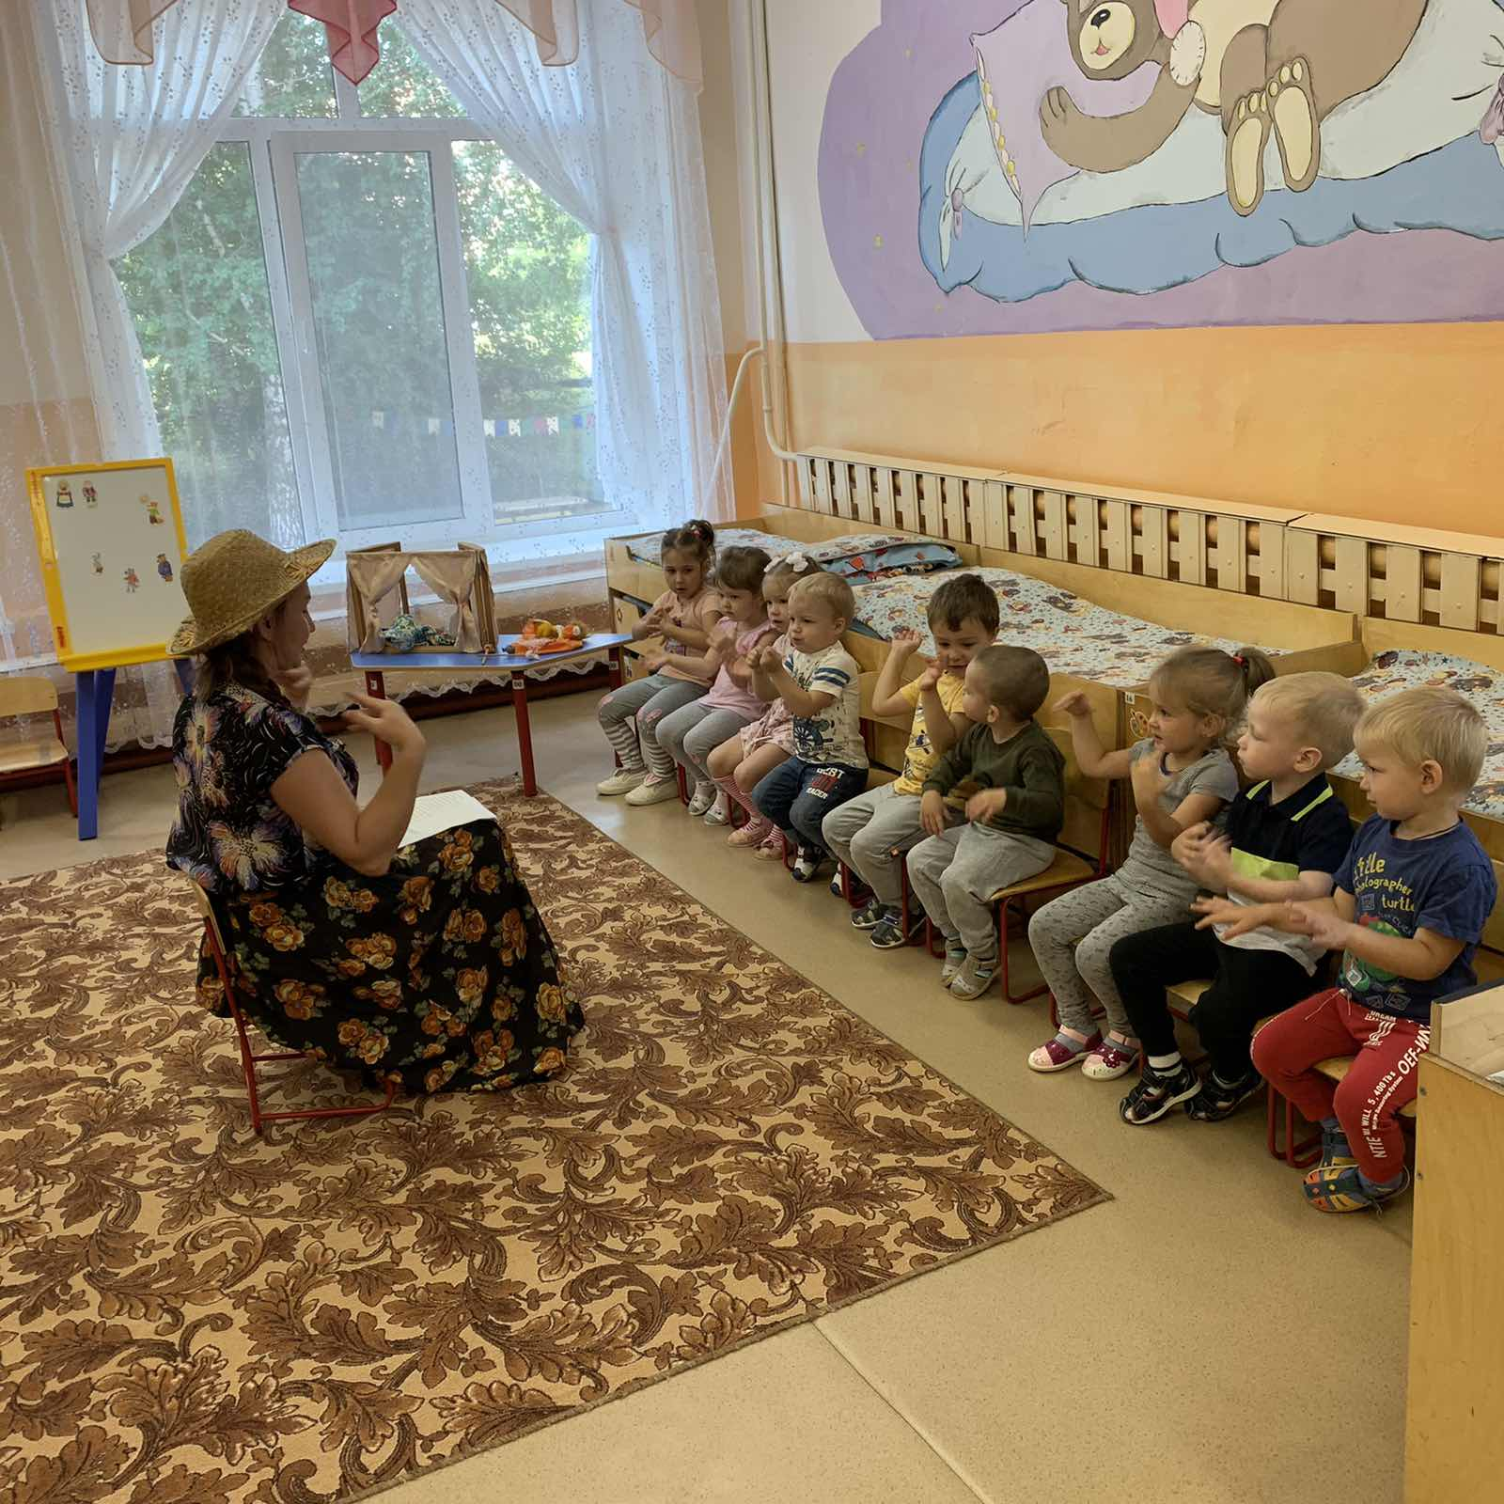

Хор рук. Эта форма интересна тем, что подводит детей к пониманию двигательного двухголосия, в котором все участники делятся на «хор из двух голосов» и двух ведущих-«дирижеров». Данная форма направлена на развитие
● координационной свободы движения,
● чувства ритма,
● внимания,
● ансамблевой слаженности,
● способности к двигательной импровизации.

Ритмодекламация – синтез музыки и поэзии. Её можно определить как музыкально-педагогическую модель, в которой текст не поётся, а ритмично декламируется.

Игры звуками. В работе с играми звуками выделяю условно следующие направления:
● звучащие жесты и музыка моего тела;
● шумовые инструменты (традиционные и самодельные) и музыка, рожденная из шума.
Игры типа «Послушай себя» позволяют детям ощутить радость открытия того, что природа наделила человека огромным многообразием звуков. Их можно воспроизвести, используя возможности собственного тела (голосом, руками, ногами, губами) как своеобразного и оригинального инструмента. Понимание ребенком тесной связи себя и природы – основная цель игры.
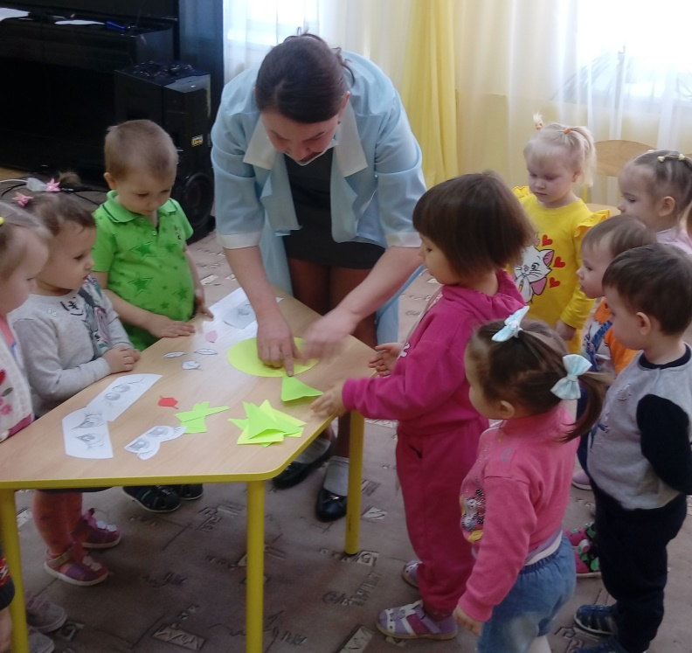
Элементарное музицирование. В музыкальной деятельности с детьми считаю необходимым использование детских музыкальных инструментов, прежде всего шумовых, поскольку именно эти инструменты просты и наиболее доступны детям данного возраста. Но данная форма работы по развитию музыкальности не ограничивается использованием только традиционных шумовых инструментов. В современной музыкальной методике именно исследование звука и познание детьми Мира через звук, создание иного образа самых разнообразных бытовых предметов получают всё большее развитие. Именно они являются участниками изумительного оркестра!
Общение детей с примарными инструментами развивает:
● музыкальность,
● тембровый слух,
● тонкость восприятия,
● ассоциативность,
● художественность.
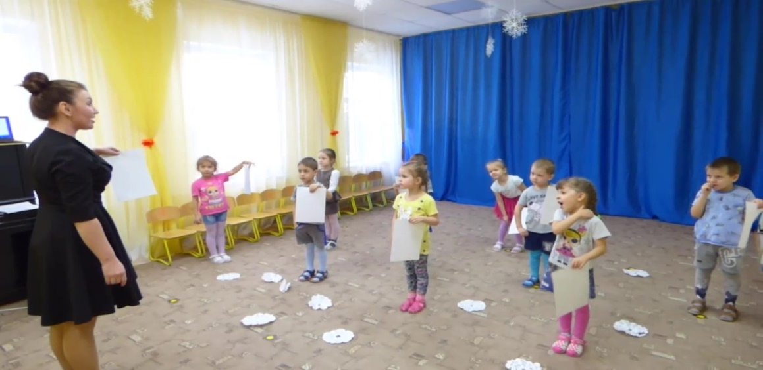
Включаю коллективную деятельность объединяющую: пение ритмизированную речь, игру на музыкальных инструментах, танец, импровизированные движения под музыку, озвучивание стихов и сказок, пантомиму, импровизированную театрализацию. Все перечисленные формы в той или иной степени сочетаются и присутствуют в одной модели.
Принцип моей работы – помочь ребенку раскрыться, дать почувствовать свою веру в успешность обучения. Это способствует укреплению психического здоровья. Поэтому включаю в свою педагогическую практику инновационные методы и здоровьесберегающие технологии – подвижные музыкальные игры, динамические паузы, пальчиковые игры, дыхательную гимнастику, большой акцент делаю на логоритмику, музыкотерапию. Всё это требует огромной подготовки, каждодневного эмоционального настроя, постоянного повышения самообразования. С огромным интересом знакомлюсь с опытом работы моих коллег, как на уровне города, так и на Всероссийском уровне, слежу за новинками методических разработок в сфере музыкального воспитания и применяю их в своей практике.

Учитывая новые требования к взаимодействию ДОУ с семьей, я внедряю в свою работу новые формы работы с родителями с целью развития музыкальных способностей детей дошкольного возраста.
Направления:
- повышение компетентности в вопросах музыкального воспитания детей (индивидуальные беседы, консультации, всеобучи, семинары);
- пропаганда музыкального искусства;
- вовлечение в музыкально-образовательный процесс;
- совместная культурно-досуговая деятельность (написание сценариев, участие в подготовке и проведении праздников).
Ежемесячно готовлю для родителей консультации, статьи, предлагаю буклеты. Некоторые темы вопросов, которые освещаю, подсказывают сами родители, поскольку в начале года я провожу анкетирование. Родители ценят всеобучи и семинары, поскольку здесь предоставляется много практического материала, мы вместе поём, разучиваем потешки, игры, упражнения.
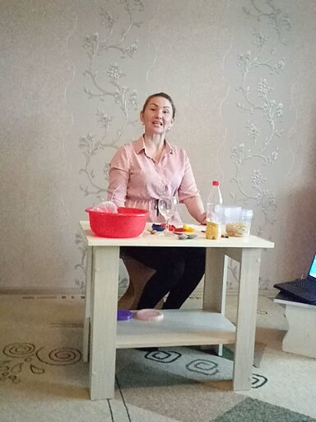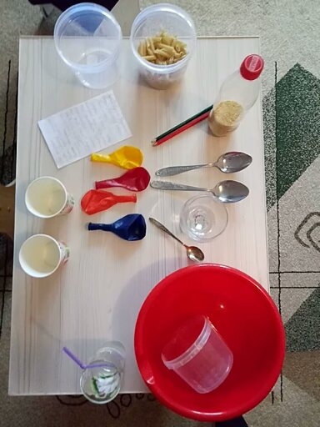
Приобретенные знания дети проявляют на праздниках. Дети приходят в настоящий восторг, когда им все удается, особенно их успехам рады родители. Миссия музыкального руководителя - создать условия для развития гармонической личности, развивать творческие способности детей и их родителей. Учить видеть прекрасное в окружающем мире и нести красоту в этот мир.

Фрагменты музыкальных занятий

